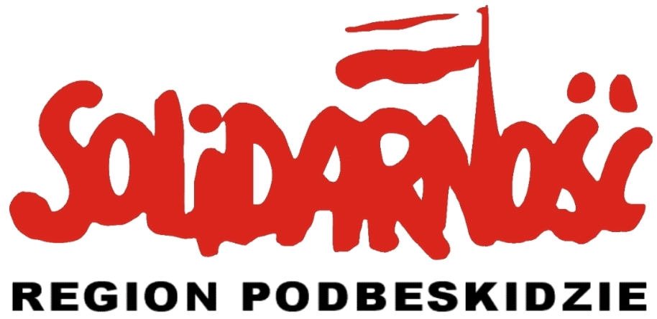 ZAPROSZENIE

Klub Społecznego Inspektora Pracy przy Zarządzie Regionu Podbeskidzie NSZZ „SOLIDARNOŚĆ”
organizuje w dniach 28.11.2016 do 02.12.2016 roku szkolenie dla Społecznych Inspektorów Pracy

Program szkolenia obejmuje:
Metodyka kontroli zagadnień ochrony zdrowia w miejscu pracy – zadania i uprawnienia Społecznego Inspektora Pracy
- Minimalne wymagania BHP i zasadnicze wymagania dla maszyn i elementów bezpieczeństwa, czynniki szkodliwe występujące w procesie pracy:
- Fizyczne
- Chemiczne (w tym rakotwórcze i mutagenne)
- Biologiczne
- Psychofizyczne
- Obowiązki pracodawcy w zakresie profilaktyki ochrony zdrowia:
- Ocena ryzyka zawodowego, metody, identyfikacja zagrożeń
- Badania i pomiary czynników szkodliwych dla zdrowia, Najwyższe dopuszczalne Stężenia i Natężenia
- Profilaktyczna ochrona zdrowia.
- Postępowanie w razie rozpoznania u pracownika choroby zawodowej, stosowanie środków zapobiegającym chorobom zawodowym
- Wybrane zagadnienia z prawa pracy:
- Nawiązywanie i rozwiązywanie stosunków pracy – ze szczególnym uwzględnieniem nadużywania umów prawa cywilnego, inne formy zatrudniania, umowy w niepełnym wymiarze czasu pracy,
- Elastyczny czas pracy
- Czas pracy i urlopy
- Szczególna ochrona pracy kobiet
- Działalność Społecznych Inspektorów Pracy na rzecz poprawy warunków pracy:
- Współpraca SIP z pracodawcą, służbą BHP itp.
- Udział społecznych inspektorów pracy w dochodzeniach powypadkowych
- Praca Społecznego Inspektora Pracy w pracach Komisji BHP, Zadania Komisji BHP
- Zalecenia jako środek prawny Społecznego Inspektora Pracy - sposób formułowania zaleceń i uwag SIP wskazówki praktyczne
- Współdziałanie Państwowej Inspekcji Pacy oraz innych organów nadzoru i kontroli ze Społeczna Inspekcją Pracy
- Uprawnienia związków zawodowych w kształtowaniu bezpiecznych warunków pracy, współpraca związków zawodowych ze społecznymi inspektorami pracy

Miejsce szkolenia: Ośrodek Turystyczno-Sportowy “Zagroń”, Szczyrk ul. Wrzosowa 21
Koszt szkolenia: 945 zł wpłacać na konto : O.T.S. “Zagroń” Szczyrk
Alior Bank S.A. 51 2490 0005 0000 4600 1450 1590
z dopiskiem - szkolenie SIP
(Dz.U. Nr 35, poz. 163; ost. zm: Dz.U. 2001, Nr 128, poz. 1405)
Zgłoszenia przesyłać na adres do dnia 15.11.2016 roku:
Piotr Górny: tel. 603 542 598, fax 33/498 36 08, piotr.gorny@bulten.com

Bielsko-Biała, dnia ……………………...

.........................................................
pieczęć zakładu pracy

KARTA ZGŁOSZENIA
UCZESTNIKA SZKOLENIA
SPOŁECZNYCH INSPEKTORÓW PRACY

Zgłaszamy Społecznego Inspektora Pracy: ………………………………………………..……

zamieszkałego: …………………………………………………………………...…………….
na szkolenie:
Metodyka kontroli zagadnień ochrony zdrowia w miejscu pracy – zadania i uprawnienia Społecznego Inspektora Pracy

Należność za szkolenie przekażemy na konto do dnia 15.11.2016 roku.

Nasz numer identyfikacyjny NIP : ……………………………………………………..……….
Jednocześnie upoważniamy was do wystawienia faktury VAT, bez naszego podpisu.

Podstawa prawna:

Ustawa z dnia 24.06.1983 roku Dz.U. Nr 35, poz 163 oraz wyjaśnienie MPP i S z dnia 15 lipca 1983 r Dz. Urz. MPPiSS nr 11 , poz 29.

……………………………. ……………………………..
Komisja Zakładowa Dyrektor-Prezes
NSZZ ”SOLIDARNOŚĆ”

